**KATA PENGANTAR**

Surah Ash Shoff ayat 10-11 dan artinya



Artinya : ʻʻ Hai orang-orang yang beriman, sukakah kamu akan aku tunjukkan suatu perniagaan yang dapat menyelamatkan kamu dari azab yang pedih ? (Yaitu) kamu beriman kepada Allah SWT dan Rasul- Nya dan berjihad di jalan Allah dengan harta dan jiwamu. Itulah yang lebih baik bagimu jika kamu mengetahui.

Segala puji syukur saya ucapkan kepada Tuhan Yang Maha Esa atas rahmat dan karunia-Nya sehingga penulis dapat menyelesaikan penulisan bahan skripsi ini dengan judul **ʻʻKandungan Vitamin C Dan Uji Aktivitas Antioksidan Teh Herbal Kombucha Daun Bidara *(Ziziphus mauritiana* Lam*)*”**. Sebagai syarat memperoleh gelar Sarjana Farmasi pada Fakultas Farmasi Universitas Muslim Nusantara Al-Washliyah Medan.

Pada kesempatan ini saya mengucapkan terimakasih yang sebesar-besarnya kepada kedua orang tua saya yaitu ayahanda tercinta Zainal Arifin Siagian dan Almarhumah ibunda tercinta Elia Rosa Nahombang, kakak dan abang yang mensuport sehingga saya dapat menyelesaikan penulisan bahan skripsi ini.

Penulis juga menyampaikan terimakasih yang sebesar-besarnya kepada Ibu apt. Rafita Yuniarti, S.Si.,M.Kes selaku pembimbing yang telah membimbing dan memberi banyak masukan serta saran selama penelitian sehingga selesainya bahan skripsi.

Pada kesempatan ini saya juga mengucapkan terima kasih sebesar-besarnya kepada:

1. Bapak Dr. H. Firmansyah. M.Si. Selaku Rektor Universitas Muslim Nusantara Al-Washliyah Medan.
2. Ibu apt. Minda Sari Lubis,S.Farm., M.Si.selaku Dekan Fakultas Farmasi Universitas Muslim Nusantara Al-Washliyah Medan.
3. Ibu apt. Rafita Yuniarti, S.Si.,M.Kes. selaku Wakil Dekan Fakultas Farmasi Universitas Muslim Nusantara Al-Washliyah Medan.
4. Ibu apt. Zulmai Rani, S.Farm., M.Farm. Selaku Ketua Program Studi Farmasi Universitas Muslim Nusantara Al-Washliyah Medan
5. Ibu Anny Sartika Daulay, S.Si., M.Si. selaku Kepala Laboratorium Farmasi Terpadu Universitas Muslim Nusantara Al-Washliyah Medan.
6. Ibu apt. Rafita Yuniarti, S.Si.,M.Kes. selaku pembimbing yang mengarahkan dan membina penulis sehingga dapat menyelesaikan bahan skripsi ini.
7. Bapak Ibu staf pengajar Fakultas Farmasi Universitas Muslim Nusantara Al-Washliyah Medan yang telah mendidik dan membina penulis hingga dapat menyelesaikan pendidikan.
8. Kepada Sahabat-sahabat seperjuangan (Sumayyah Damanik, Sindy, Safiratuzzahra, Herlina Munthe) yang telah banyak membantu, memberikan dukungan, memberikan semangat dan motivasi kepada penulis dalam mengerjakan bahan skripsi ini.
9. Seluruh keluarga besar ayahanda Zainal Arifin Siagian, Elizamahreni Siagian, Zulfina Rosa Siagian s.pd, Torkis Efendi Siagian selaku keluarga penulis yang selalu ada dan terus memberi dukungan kepada penulis untuk dapat menyelesaikan penelitian dan penulisan bahan skripsi ini.
10. Penulis juga mengucapkan terima kasih kepada diri sendiri karena sudah bertahan sejauh ini.

Penulis menyadari bahwa bahan skripsi ini masih banyak kekurangan, oleh karena itu dengan segala kerendahan hati, penulis menerima kritik dan saran yang bersifat membangun demi kesempurnaan bahan skripsi.

Akhirnya penulis ucapkan terima kasih kepada semua pihak yang telah membantu yang tidak disebutkan satu persatu dalam penulisan bahan skripsi. Semoga bahan skripsi ini bermanfaat bagi ilmu pengetahuan pada umumnya dari bidang farmasi khusunya.

Medan, Mei 2025

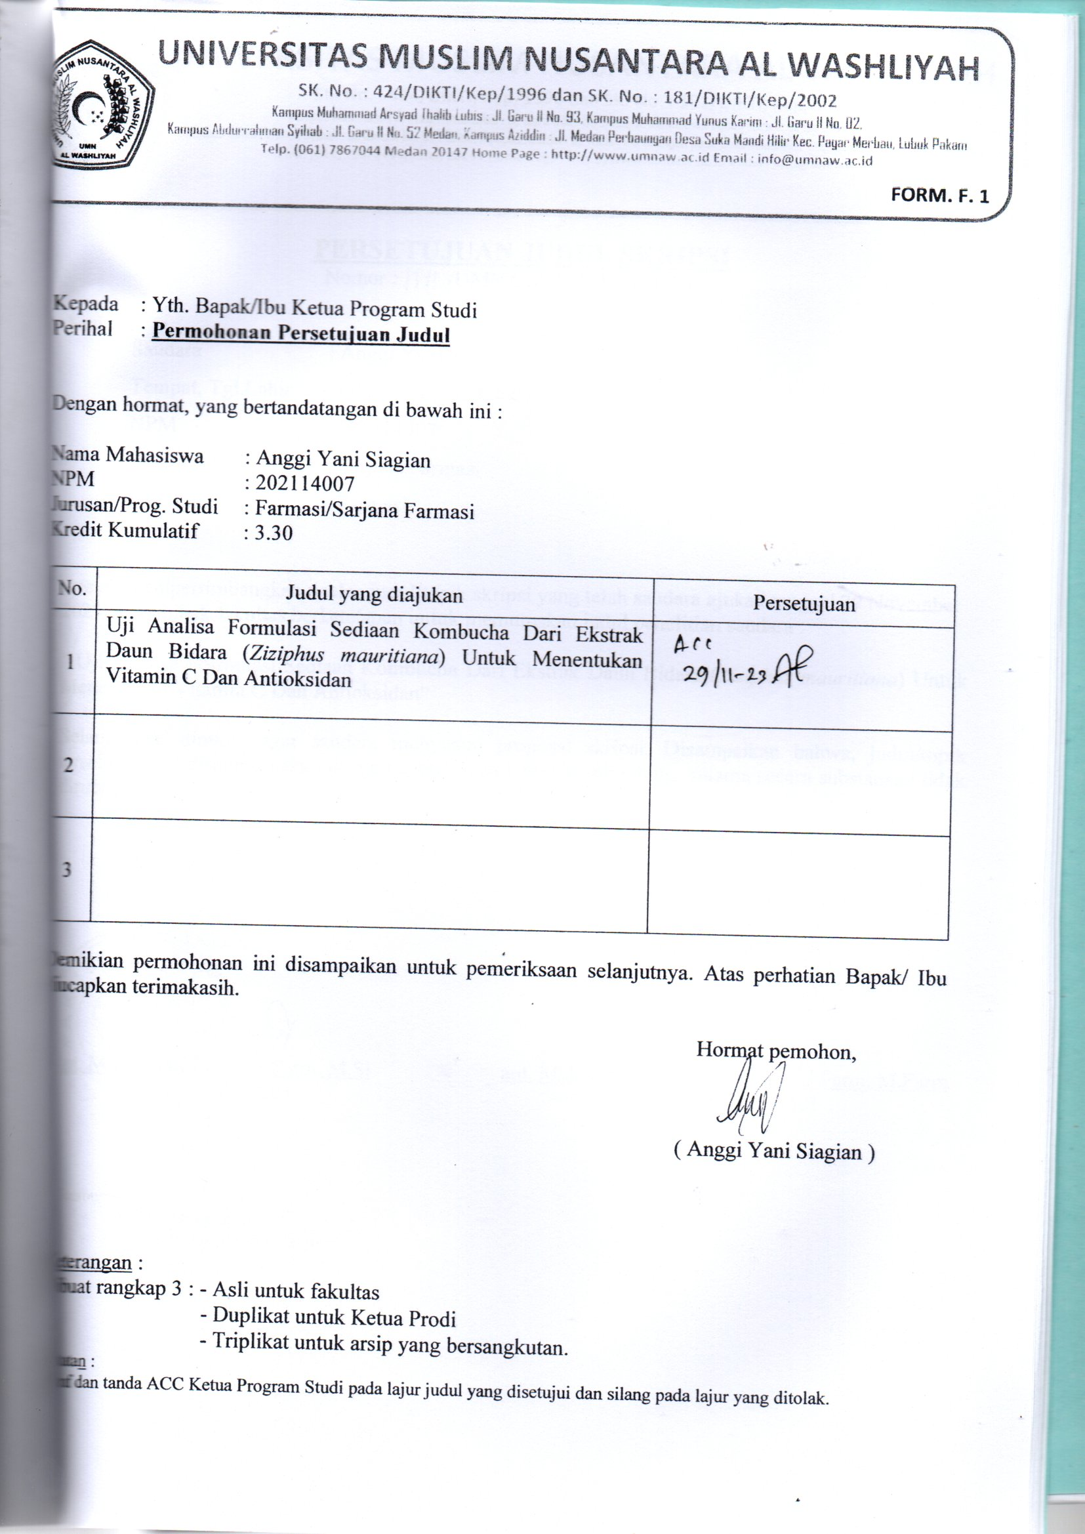Penulis

Anggi Yani Siagian

**DAFTAR ISI**

**HALAMAN SAMPUL i**

**HALAMAN PERSYARATAN SKRIPSI ii**

**PERSETUJUAN SKRIPSI iii**

**SURAT PERNYATAAN iv**

# ABSTRAK v

# *ABSTRACT* vi

**KATA PENGANTAR vii**

**DAFTAR ISI x**

**DAFTAR TABEL xvi**

**DAFTAR GAMBAR xvii**

**DAFTAR LAMPIRAN xviii**

**BAB I PENDAHULUAN 1**

## 1.1 Latar Belakang 1

## 1.2 Rumusan Masalah 4

## 1.3 Hipotesis 4

## 1.4 Tujuan Penelitian 4

## 1.5 Manfaat Penelitian 5

## 1.6 Kerangka Fikir 6

**BAB II TINJAUAN PUSTAKA 7**

## 2.1 Uraian Tumbuhan 7

### 2.1.1 Klasifkasi Daun Bidara *(Ziziphus mauritiana* Lam*)* 7

### 2.1.2 Morfologi Daun Bidara *(Ziziphus mauritiana* Lam*)* 7

### 2.1.3 Kandungan kimia Daun Bidara *(Ziziphus mauritiana* Lam*)* 9

## 2.2 Simplisia 9

2.3 Teh Hebal 12

2.3.1 Definisi Teh Herbal 12

2.3.2 Pengelompokan Teh Herbal Berdasarkan Tingkat Oksidasi 14

2.3.3 Komponen Bio-aktif dalam The 18

2.4 Kombucha 20

2.4.1 Definisi Kombucha 20

### 2.4.2 Kandungan dan Manfaat Kombucha 21

### 2.4.3 Fermentasi Teh Kombucha 25

### 2.4.4 Mikrobiologi Kombucha 27

### 2.4.5 SCOBY (*Symbiotic Culture of Bacteria and Yeast*) 28

### 2.4.6 Faktor Faktor yang Mempengaruhi Kombucha 29

## 2.5 Oksidan dan Radikal Bebas 31

## 2.6 Antioksidan 32

### 2.6.1 Vitamin C 34

## 2.7 Skrining Fitokimia 36

## 2.8 Senyawa metabolit sekunder 36

### 2.8.1 Alkaloid 36

### 2.8.2 Flavonoid 37

### 2.8.3 Tanin 37

### 2.8.4 Saponin 38

### 2.8.5 Steroid dan Terpenoid 38

### 2.8.6 Glikosida 39

## 2.9 Spektrofotometri UV-Vis 39

### 2.9.1 Pengertian 39

### 2.9.2 Tipe-tipe Spektrofotometer UV-Vis 41

### 2.9.3 Syarat pengukuran 42

### 2.9.4 Hukum Lambert-Beer 44

2.10 Metode Uji Aktivitas Antioksidan 45

2.10.1 Metode DPPH (*1,1-difenil-2-pikrilhidrazil*) 45

2.10.2 Metode FRAP (*Ferric Reducing Antioxidant Power*) 48

2.10.3 Metode FIC (*Ferrous Ion Chelating*) 48

2.10.4 ORAC (*Oxygen Radical Absorbance Capacity*) 48

2.10.5 CUPRAC (*Cupric Ion Reducing Antioxcidant Capacity*) 49

### 2.10.6 *Reducing Power* 49

### 2.10.7 Uji Kadar Selenium 50

**BAB III METODE PENELITIAN 51**

3.1 Rancangan penelitian 51

3.1.1 Variabel Penelitian 51

3.1.2 Parameter Penelitian 51

3.2 Lokasi Penelitian dan Jadwal Penelitian 51

3.2.1 Lokasi Penelitian 51

3.2.2 Jadwal Penelitian 51

3.3 Alat dan Bahan 52

3.3.1 Alat 52

3.3.2 Bahan 52

3.4 Penyiapan Sampel 52

3.4.1 Pengambilan Sampel Tumbuhan 52

3.4.2 Determinasi Tumbuhan 52

3.5 Pengolahan Simplisia 52

3.5.1 Pembuatan Serbuk Simplisia Daun Bidara 52

3.6 Pemeriksaan karakteristik simplisia 53

3.6.1 Penetapan kadar air 53

3.6.2 Penetapan kadar sari larut dalam air 53

3.6.3 Penetapan kadar sari larut dalam etanol 54

3.6.4 Penetapan kadar abu total 54

3.6.5 Kadar Abu Larut dalam Air 55

3.6.6 Penetapan Kadar Abu Tidak Larut dalam Asam 56

3.7 Pembuatan Larutan Pereaksi 56

3.7.1 Pereaksi Bouchardat 56

3.7.2 Pereaksi Mayer 57

3.7.3 Pereaksi Dragendorf 57

3.7.4 Pereaksi Molish 57

3.7.5 KMnO4 0,1 N 57

3.7.6 Asam Klorida 2N 57

3.7.7 Asam Sulfat 2N 58

3.7.8 Besi (III) Klorida 1% 58

3.7.9 Timbal (II) asetat 0,4 M 58

3.7.10 Natrium hidroksida 2N 58

3.7.11 Pereaksi Liebermann-Burchard 58

3.8 Skrining Fitokimia 58

3.8.1 Pemeriksaan Alkaloid 58

3.8.2 Pemeriksaan Flavonoid 59

3.8.3 Pemeriksaan Tanin 59

3.8.4 Pemeriksaan Saponin 59

3.8.5 Pemeriksaan Glikosida 60

3.8.6 Pemeriksaan Steroida/Triterpenoida 60

3.9 Pembuatan Kombucha Daun Bidara *(Ziziphus mauritiana* Lam*)*  60

3.9.1 Pembuatan Larutan Seduhan Teh Herbal Daun Bidara *(Ziziphus mauritiana* Lam*)*  60

3.9.2 Pembuatan Formulasi Sediaan Kombucha Daun Bidara *(Ziziphus mauritiana* Lam 61

3.10 Karakterisitik Kombucha 61

3.10.1 Uji Pengukuran pH 61

3.10.2 Organoleptis 61

3.10.3 Uji Stabilitas 61

3.11 Uji Kualitatif Teh dan Kombucha Daun Bidara 62

3.11.1 Uji Kualitatif Vitamin C 62

3.12 Penetapan Kadar Vitamin C 62

3.12.1 Pembuatan Larutan Baku Vitamin C 62

3.12.2 Pengujian Kadar Vitamin C 62

3.13 Uji Aktivitas Antioksidan Metode DPPH 62

3.13.1 Prinsip Metode Penangkapan Radikal Bebas DPPH 62

3.13.2 Pembuatan Larutan Induk Baku DPPH 63

3.13.3 Pembuatan Larutan Blanko 63

3,13.4 Penetapan Panjang Gelombang Maksimum DPPH63

3.13.5 Pengukuran Operating Time DPPH 63

3.13.6 Pengukuran Absorbansi Campuran DPPH dan Vitamin C 64

3.13.7 Pengukuran Absorbansi DPPH dan Seduhan Teh Herbal kombucha Daun Bidara (*Ziziphus mauritiana* Lam) 64

3.13.8 Penentuan Persen Peredaman 65

3.13.9 Penentuan IC50 65

**BAB IV HASIL DAN PEMBAHASAN 67**

4.1 Hasil Identifikasi Tumbuhan Daun Bidara *(Ziziphus mauritiana* Lam*)*  67

4.2 Hasil Pengolahan Daun Bidara *(Ziziphus mauritiana* Lam*)* 67

4.3 Hasil Skrining Fitokimia 67

4.4 Hasil Pemeriksaan Karakterisasi Simplisia 69

4.4.1 Pemeriksaan Makroskopik Simplisia Daun Bidara 69

4.4.2 Pemeriksaan Mikroskopik Daun Bidara 70

4.4.3 Hasil Pemeriksaan Karakteristik Simplisia Daun Bidara 70

4.5 Hasil Pengujian Aktivitas Antioksidan 71

4.6 Hasil Pengujian Kadar Vitamin C 75

4.7 Hasil Karakteristik Kombucha Daun Bidara 76

4.7.1 Hasil Pengukuran pH Kombucha Daun Bidara 76

4.7.2 Hasil Pengamatan Organoleptis Kombucha Daun Bidara 76

4.7.3 Hasil Pengujian Stabilitas Kombucha Daun Bidara 77

**BAB V KESIMPULAN DAN SARAN 79**

5.1 Kesimpulan 79

5.2 Saran 79

**DAFTAR PUSTAKA 80**

**DAFTAR TABEL**

Tabel 2.1 Komponen Aktif dalam Teh 19

Tabel 2.2 Spesies Bakteri dan Khamir dalam Kombucha 27

Tabel 2.3 Kategori Kekuatan aktivitas antioksidan 34

Tabel 2.4 Komplementer 43

Tabel 4.1 Hasil Skrinning Daun Bidara (*Ziziphus mauritiana* Lamk) 67

Tabel 4.2. Hasil Karakterisasi Simplisia Daun Bidara (*Ziziphus mauritiana* Lam.) 70

Tabel 4.3. Hasil Perhitungan Aktivitas Absorbansi Antioksidan Baku Vitamin C 73

Tabel 4.4. Hasil Perhitungan Aktivitas Antioksidan Teh Herbal Daun Bidara 73

Tabel 4.5 Hasil Perhitungan Aktivitas Antioksidan Kombucha Daun Bidara 73

Tabel 4.6. Tabel % Inhibisi Teh Herbal Daun bidara dan Kombucha 74

Tabel 4.7. Kombucha Daun Bidara *(Ziziphus mauritiana* Lam*.)*  75

Tabel 4.8. Seduhan teh herbal daun bidara *(Ziziphus mauritiana*Lam*.) 75*

Tabel 4.9 Hasil Pengukuran pH Kombucha Daun Bidara (*Ziziphus**mauritiana* Lam.) 76

Tabel 4.10 Hasil Pengamatan Organoleptis Kombucha Daun Bidara (*Ziziphus mauritiana* Lam.) 77

Tabel 4.11 Hasil Uji Organoleptis dan pH Selama Cycling test (siklus 1 - siklus 6) 77

**DAFTAR GAMBAR**

Gambar 1.1 Kerangka Pikir 6

Gambar 2.2 Daun Bidara *(Ziziphus mauritiana* Lam*)* 7

Gambar 2.3 Struktur Kimia Vitamin C 35

Gambar 2.4 Flavonoid 37

Gambar 2.5 Tanin 38

Gambar 2.6 Diagram alat spektrometer UV-Vis (*single beam*) 41

Gambar 2.7 Skema spektrofotometer UV-Vis (*Double-beam*) 42

Gambar 2.8 Reaksi Radikal DPPH dengan Antioksidan 46

Gambar 2.9 Reduksi DPPH dari Senyawa Peredam Radikal Bebas 46

Gambar 2.10 Reaksi Radikal Bebas DPPH dengan Vitamin C 47

**DAFTAR LAMPIRAN**

Lampiran 1. Hasil Identifikasi Daun Bidara *(Ziziphus mauritiana* Lam*.) 84*

Lampiran 2. Certifikat DPPH 85

Lampiran 3. Bagan Alir Penelitian 86

Lampiran 4. Formulasi Kombucha Daun Bidara (*Ziziphus mauritiana* Lam) 87

Lampiran 5. Bagan Alir Pembuatan Simplisia Daun Bidara *88*

*Lampiran 6. Bagan Alir Skrinning Fitokimia Simplisia Daun Bidara (*Ziziphus mauritiana *L.) 89*

Lampiran 7. Bagan Alir Uji Kualitatif Seduhan Teh Herbal Daun Bidara dan Kombucha Daun Bidara (*Ziziphus mauritiana* Lam.) 90

Lampiran 8. Bagan Alir Pembuatan Larutan Baku Vitamin C 91

Lampiran 9. Bagan Alir Penentuan Panjang Gelombang MaksimumVitamin C 92

Lampiran 10. Bagan Alir Penentuan Kurva KalibrasiVitamin C 93

Lampiran 11. Bagan Alir Penetapan Kadar Vitamin C pada Sampel 94

*Lampiran 12.* Bagan Alir Uji Aktivtas Antioksidan Teh Herbal Daun Bidara dan Kombucha Daun Bidara *(Ziziphus mauritiana* Lam*) 95*

Lampiran 13. Bagan Alir Penentuan Operating Time DPPH 96

Lampiran 14. Bagan Alir Absorbansi Campuran DPPH dan Vitamin C 97

Lampiran 15. Bagan Alir Absorbansi Sampel seduhan teh daun bidara dan kombucha daun bidara (*Ziziphus mauritiana* Lam,) 98

*Lampiran 16.* *Dokumentasi Daun Bidara (Ziziphus mauritiana* Lam*.)*  99

Lampiran 17. Dokumentasi Karakterisasi Simplisia Daun Bidara *(Ziziphus mauritiana* Lam*.)*  100

*Lampiran 18.* Perhitungan Uji Karakterisasi Simplisia Daun Bidara *(Ziziphus mauritiana* Lam*.)* 101

Lampiran 1*9*. Makroskopik Simplisia dan Daun Bidara (*Ziziphus mauritiana* Lam.) 104

*Lampiran 20.* Mikroskopik Daun Bidara *(Ziziphus mauritiana* Lam*.)* segar 105

*Lampiran 21.* HasilSkrinning Fitokimia Simplisia Daun Bidara *(Ziziphus mauritiana* Lam*.)* 106

Lampiran 22*.* Dokumentasi Pembuatan Kombucha 108

*Lampiran 23.* Dokumnetasi Uji Kualitatif Teh Herbal Daun Bidara dan Kombucha Daun Bidara *(*Ziziphus mauritiana  *L.)* 109

Lampiran 24. Pengerjaan Vitamin C dan Sampel 110

Lampiran 25. Pengukuran panjang gelombang Vitamin C 111

Lampiran 26. Kurva kalibrasi Vitamin C 112

Lampiran 27. Data Absorbansi Seduhan Teh Herbal Daun Bidara dan Absorbansi Kombucha Daun Bidara 113

Lampiran 28. Analisis Kadar Vitamin C Seduhan Teh Herbal Daun Bidara (*Ziziphus mauritiana* Lam) dan Kombucha Daun Bidara (*Zizizphus mauritiana* Lam.,) 114

Lampiran 29. Perhitungan persamaan regresi kurva kalibrasi 115

Lampiran 30. Perhitungan kadar Vitamin C Pada Seduhan Teh Herbal Daun Bidara *(Ziziphus mauritiana* L.*)* 116

Lampiran 31. Perhitungan kadar Vitamin C Pada Kombucha Daun Bidara *(Ziziphus mauritiana* Lam*.)* 118

Lampiran 32. Tabel Distribusi T 120

Lampiran 33. Perhitungan statistik kadar Vitamin C pada Seduhan Teh Herbal Daun Bidara *(Ziziphus mauritiana* Lam*.)* 121

Lampiran 34. Perhitungan statistik kadar Vitamin C pada Kombucha Daun Bidara *(Ziziphus mauritiana* Lam*.)* 122

Lampiran 35. Hasil Antioksidan Seduhan Teh Daun Bidara dan kombucha Daun bidara 123

Lampiran 36. Pengukuran DPPH 124

Lampiran 37. *Operating Time* DPPH 125

Lampiran 38. Absorbansi Berbagai Perlakuan 126

Lampiran 39. Perhitungan Campuran Vitamin C dan DPPH 127

Lampiran 40. Perhitungan Antioksidan Terhadap Teh Daun Bidara (*Ziziphus mauritiana* Lam,) 129

Lampiran 41. Perhitungan Antioksidan Kombucha Daun Bidara Penentuan persen peredaman 131